
EVIDENCIA EJERCICIOS PSEUDOCODIGO.
Cristian Benavides

[Fecha]
[Nombre de la compañía]
[Dirección de la compañía]

ACTIVIDAD DE REFLEXION INICIAL
Cristian Benavides
- ¿Qué será la lógica de la programación?
R/. Es la capacidad de pensar de manera estructurada y coherente para resolver un problema. En computación, se refiere al orden lógico en que debemos organizar las instrucciones para que una máquina pueda ejecutar una tarea correctamente. Sin lógica, el código es solo un montón de palabras sin sentido.

-¿Que cree usted, ¿La lógica se aprende o se desarrolla?
R/. Ambas. Aunque todos tenemos una base de razonamiento, la lógica de programación se desarrolla mediante la práctica constante. Es como un músculo: cuanto más te enfrentas a problemas y diseñas algoritmos, más ágil se vuelve tu mente para encontrar soluciones eficientes.

-¿Qué será la programación?
R/. Es el proceso de diseñar, codificar, limpiar y mantener el código fuente de programas computacionales. Básicamente, es el arte de darle órdenes precisas a una computadora para que realice lo que nosotros necesitemos.

-¿Qué será codificar un programa?
R/. Es la acción de traducir los pasos que definimos en nuestra lógica (el algoritmo) a un lenguaje que la computadora entienda (como Java, Python o C++). Es "escribir" la solución en el idioma técnico del sistema.

-¿Para qué se programa en el ámbito de la informática?
R/. Se programa para automatizar procesos, resolver problemas complejos, gestionar grandes volúmenes de datos y crear herramientas (aplicaciones, webs, sistemas operativos) que faciliten la vida de los usuarios y la eficiencia de las empresas.

-¿En qué ha contribuido el desarrollo de software a la humanidad?
R/. Ha transformado casi todos los aspectos de la vida moderna:
Comunicación: Redes sociales y mensajería instantánea.
Salud: Equipos médicos avanzados y software de investigación genómica.
Educación: Acceso a información global y plataformas de aprendizaje virtual.
Economía: Comercio electrónico y banca digital.

EJEMPLOS PSEUDOCODIGO
EJEMPLO1.
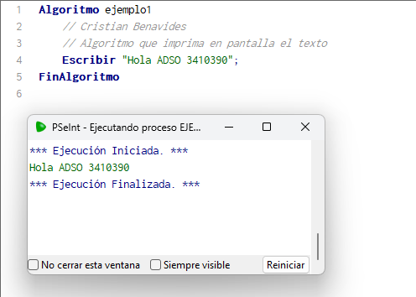

EJEMPLO2.
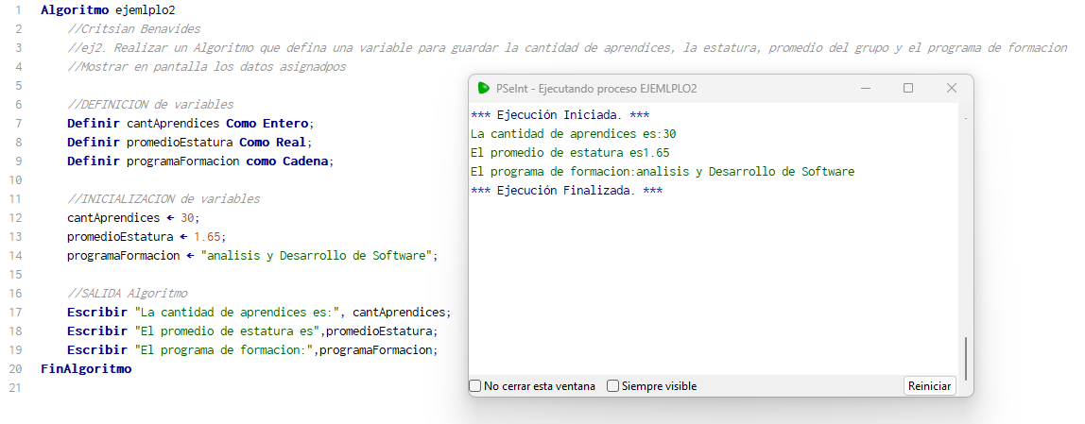
EJEMPLO3.
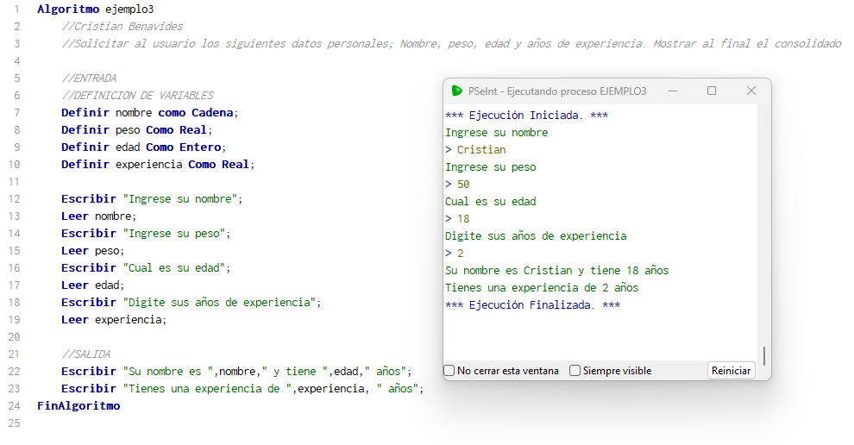
EJEMPLO4.
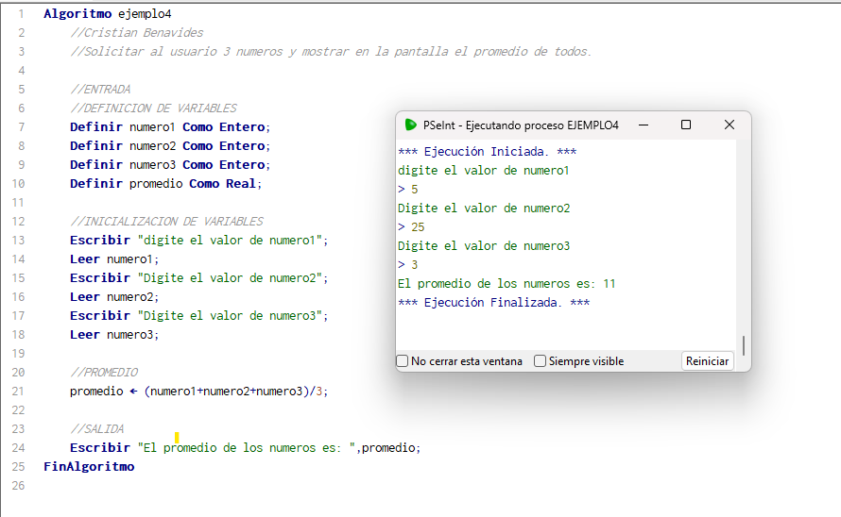

EJEMPLO5.
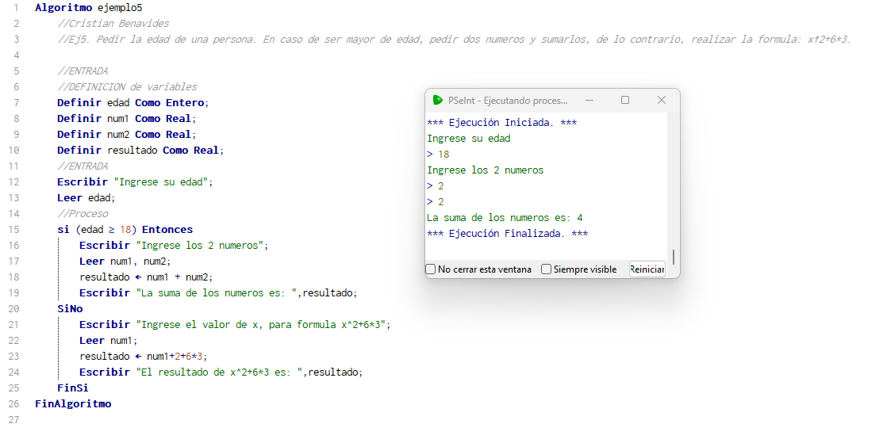
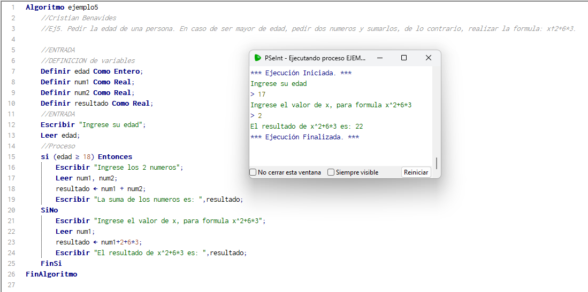

EJEMPLO6.
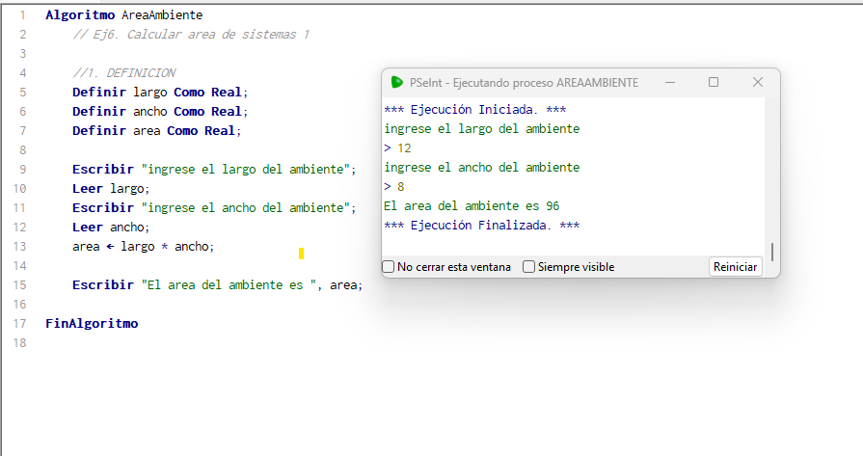

EJEMPLO7.
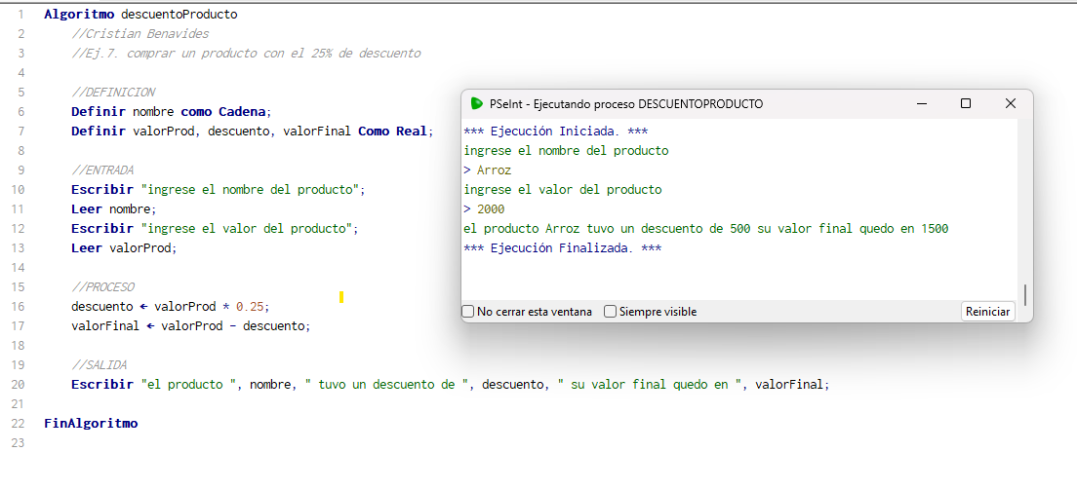

EJEMPLO8.
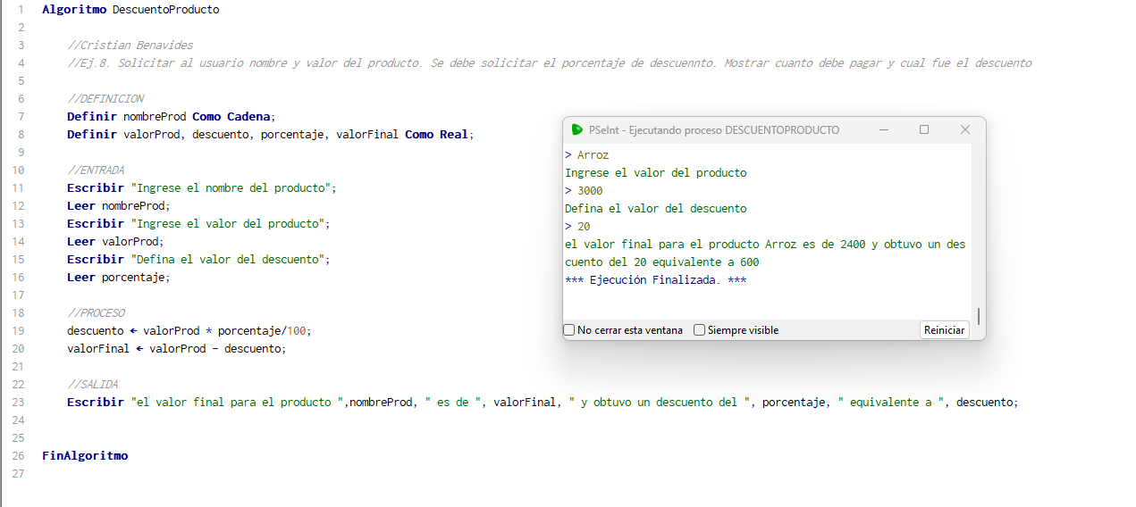

EJEMPLO9.
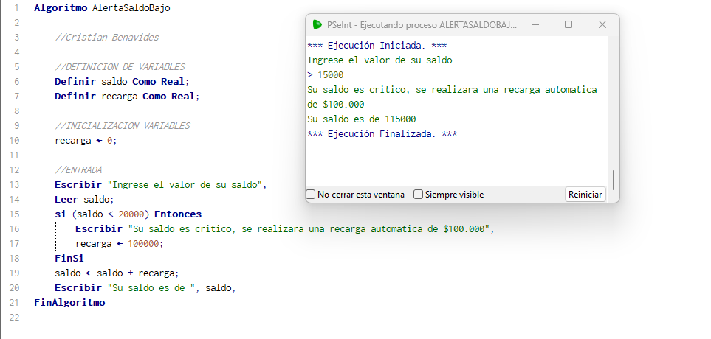

EJEMPLO10.
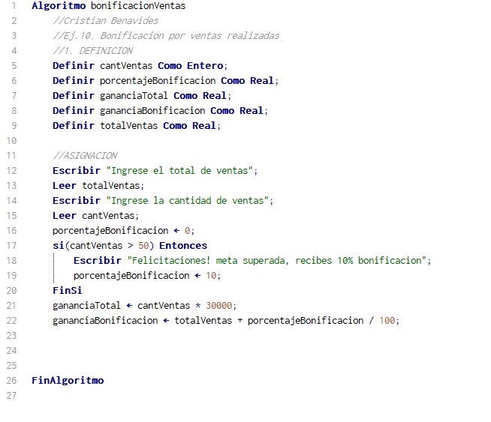

EJEMPLO11.
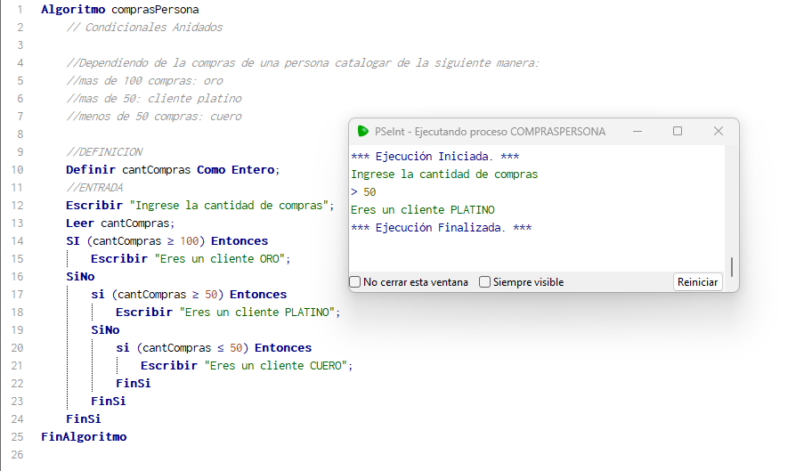

EJEMPLO12.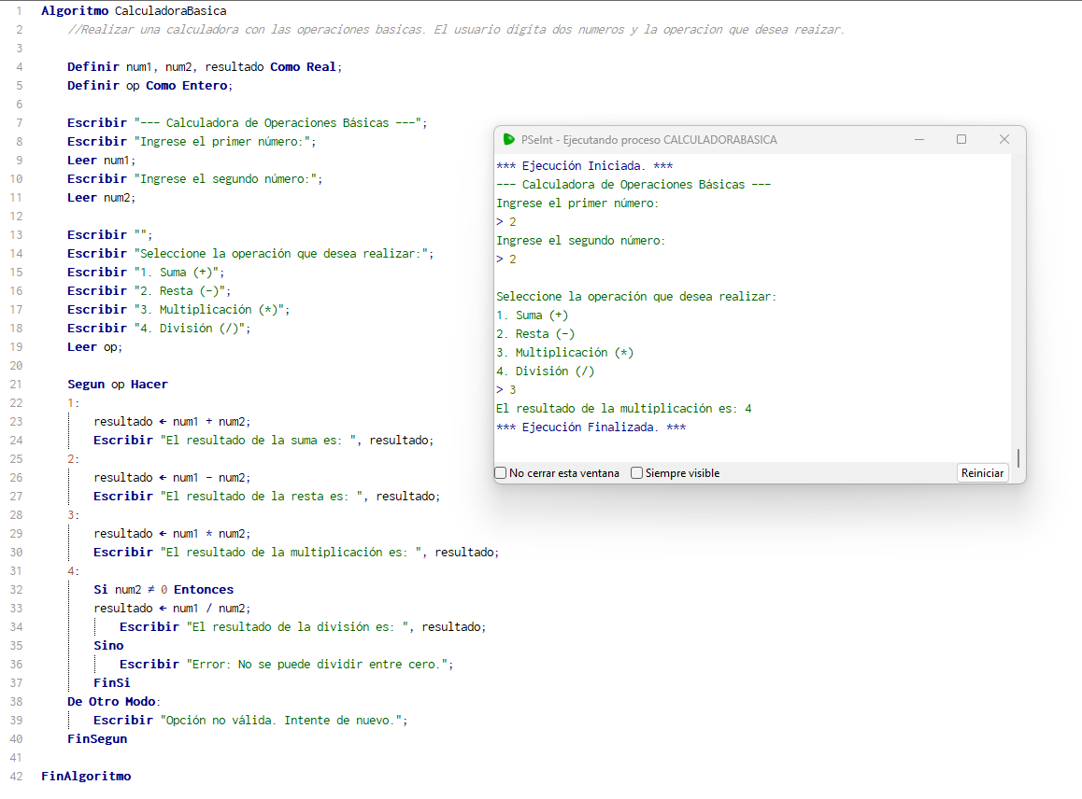
EJERCICIOS PSEUDOCODIGO.
EJERCICIO1.
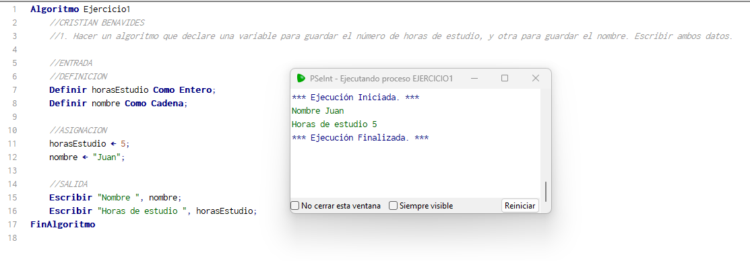

EJERCICIO2.
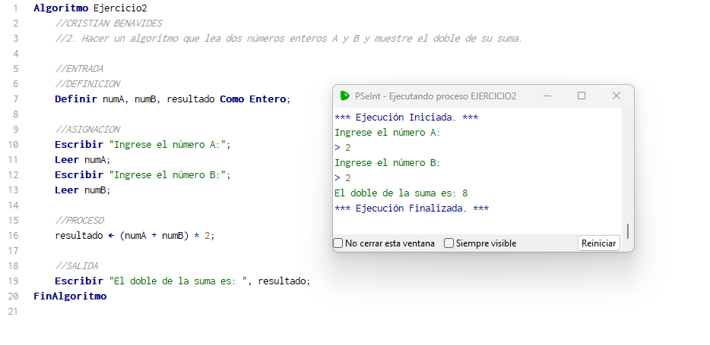

EJERCICIO3.
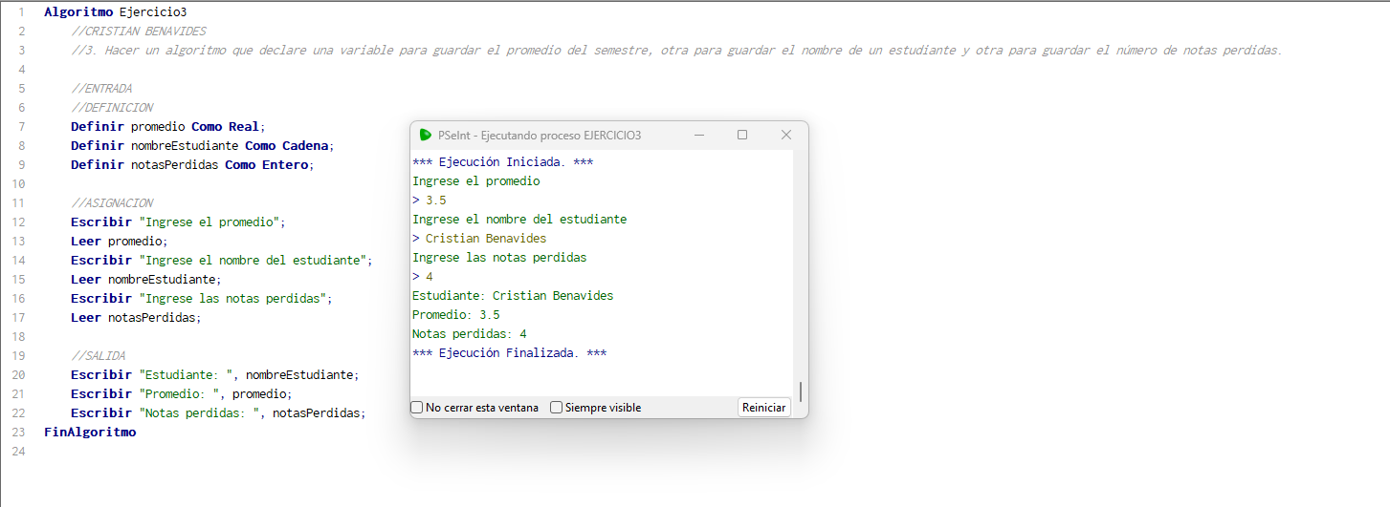

EJERCICIO4
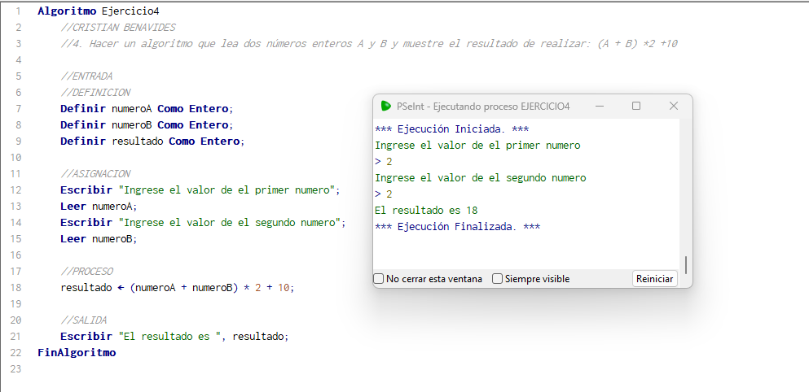

EJERCICIO5.
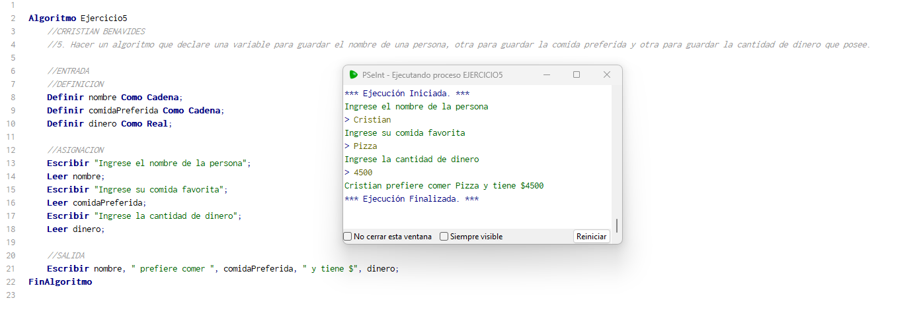

EJERCICIO6.
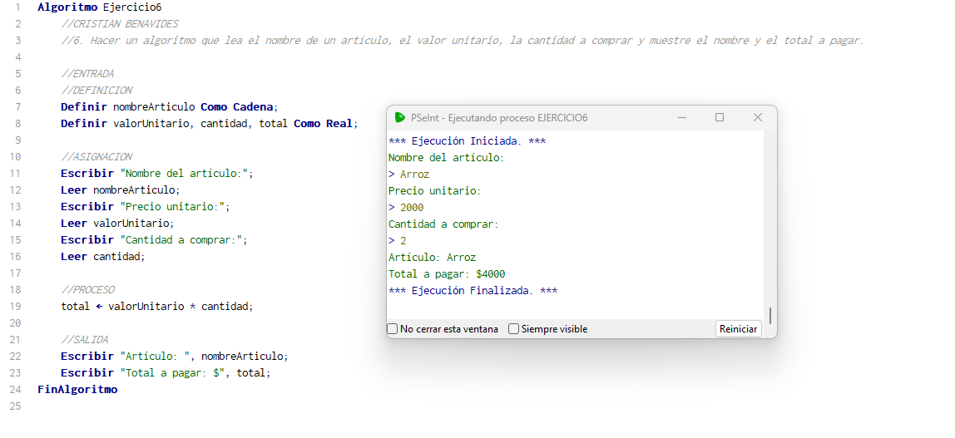

EJERCICIO7.
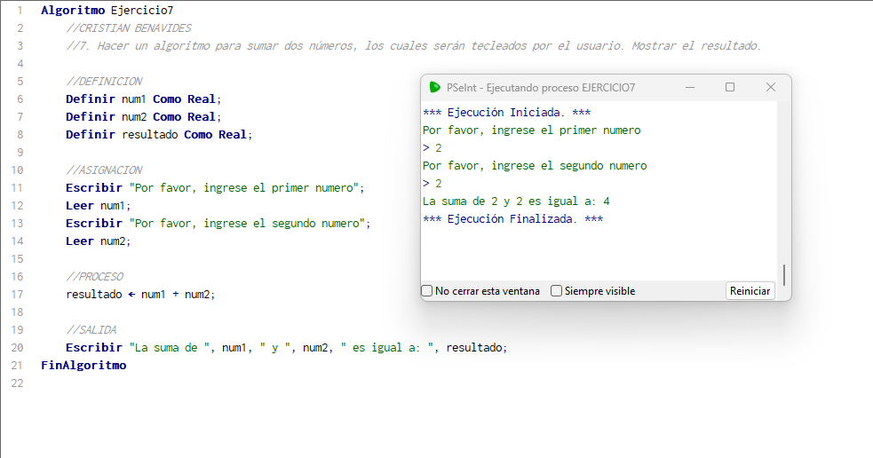

EJERCICIO8.
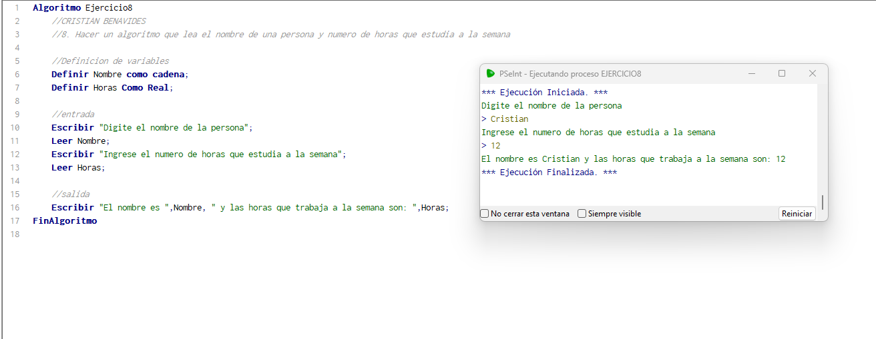

EJERCICIO9.
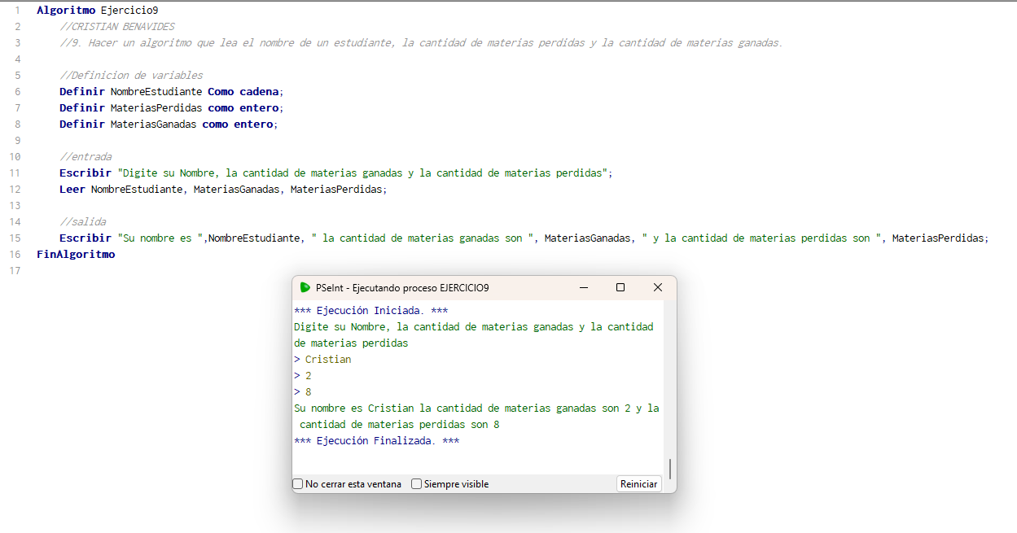

EJERCICIO10.
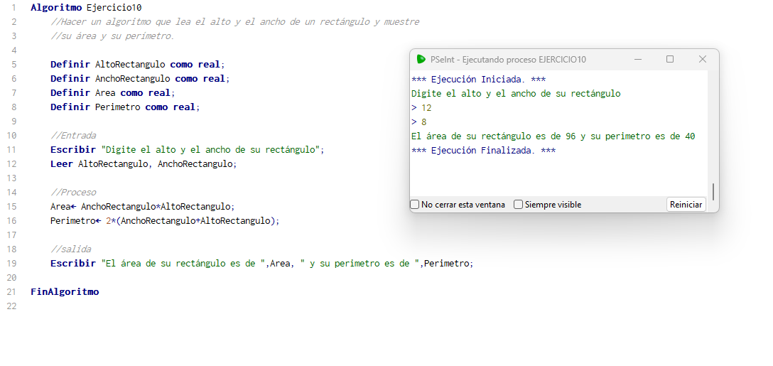

EJERCICIO11.
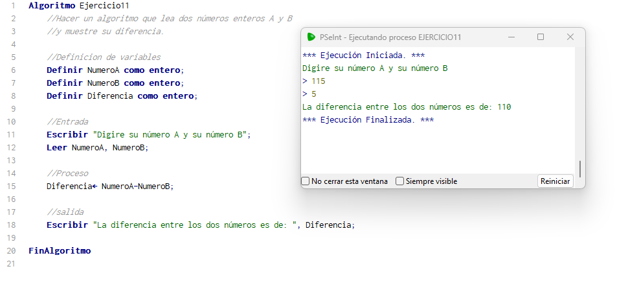

EJERCICIO12.
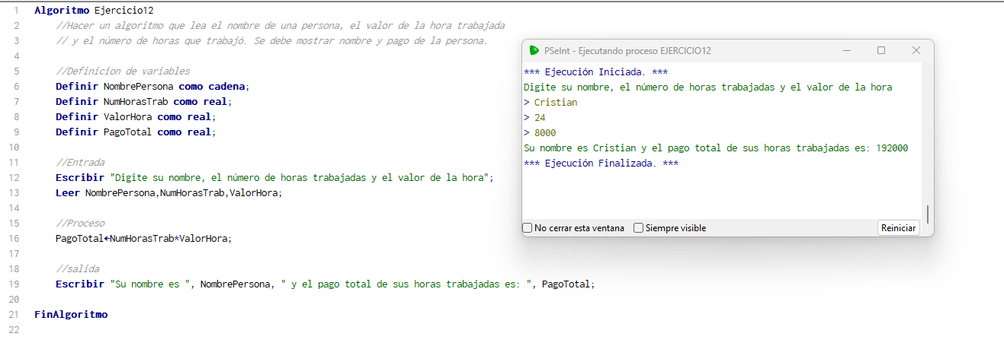

EJERCICIO13.
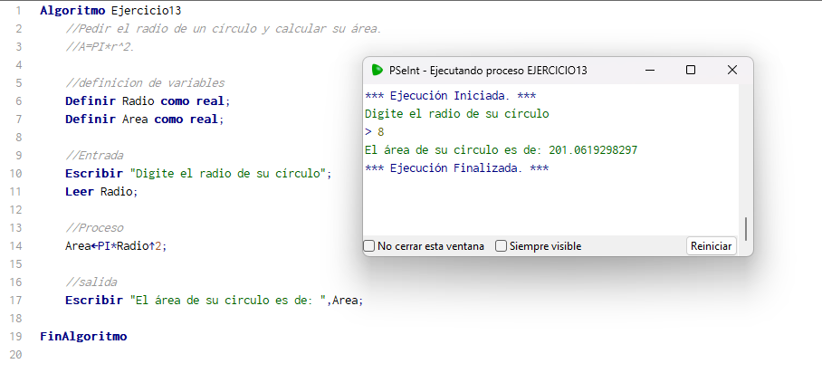

EJERCICIO14.
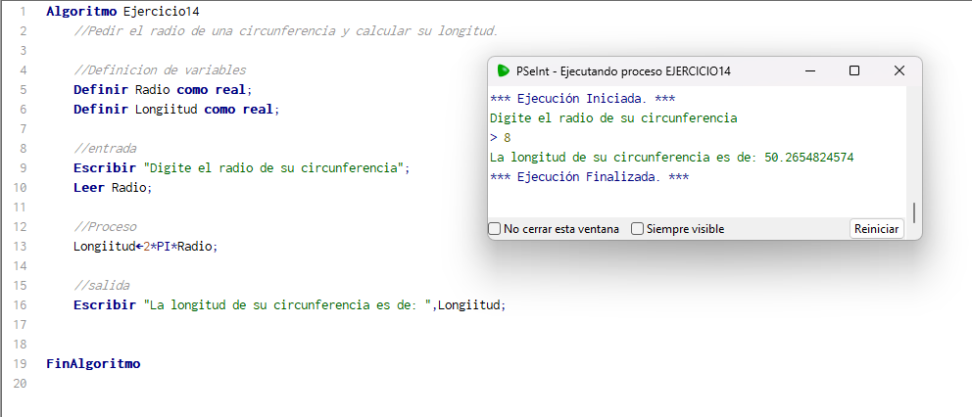

EJERCICIO15.
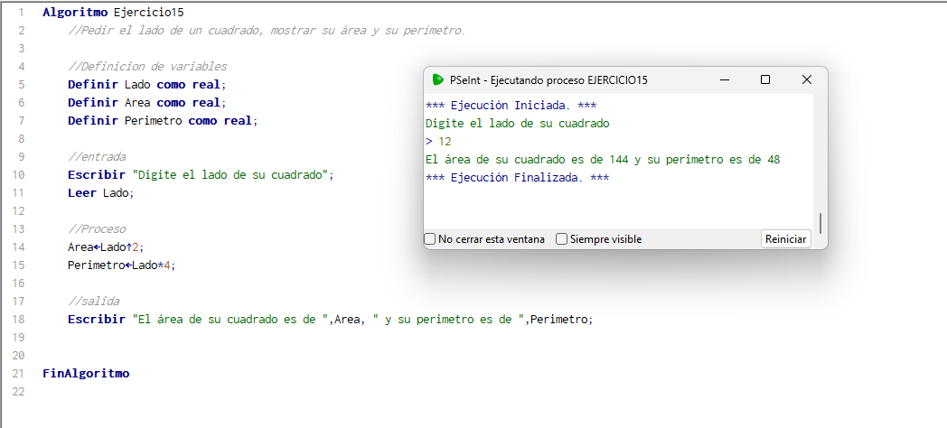

EJERCICIO16.
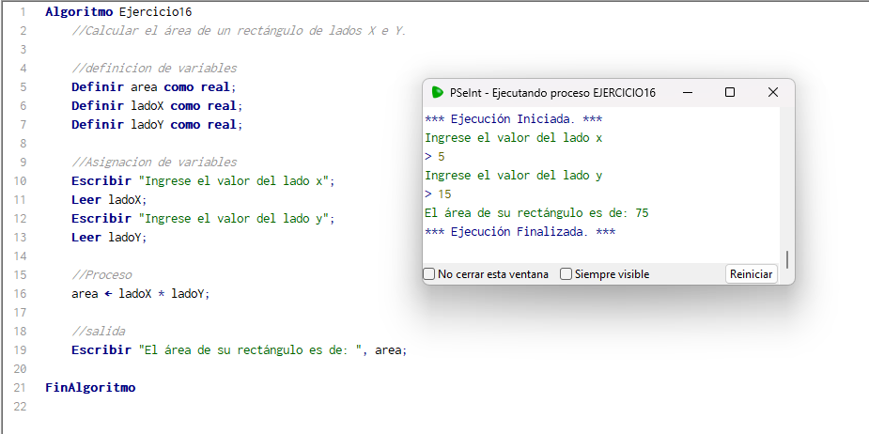

EJERCICO17.
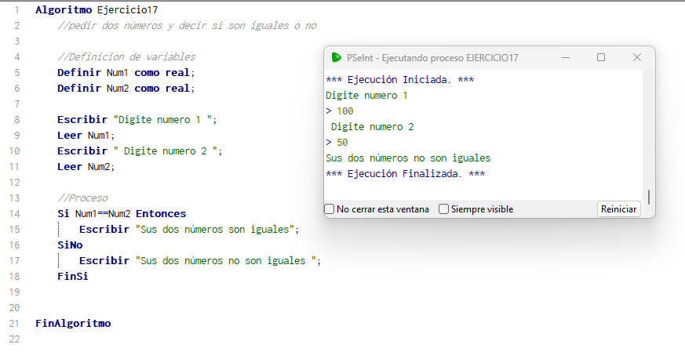

EJERCICIO18.
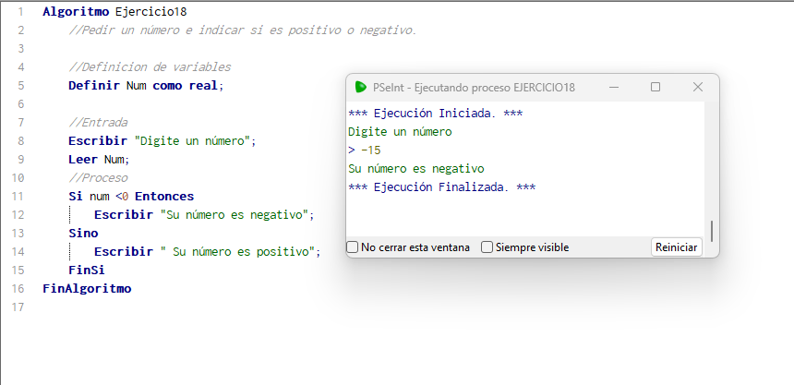

EJERCICIO19.
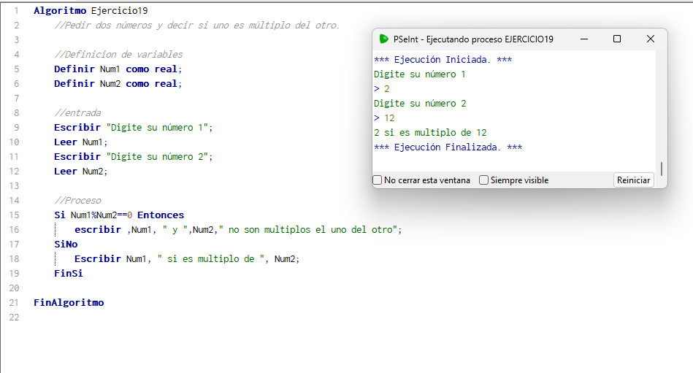

EJERCICIO20.
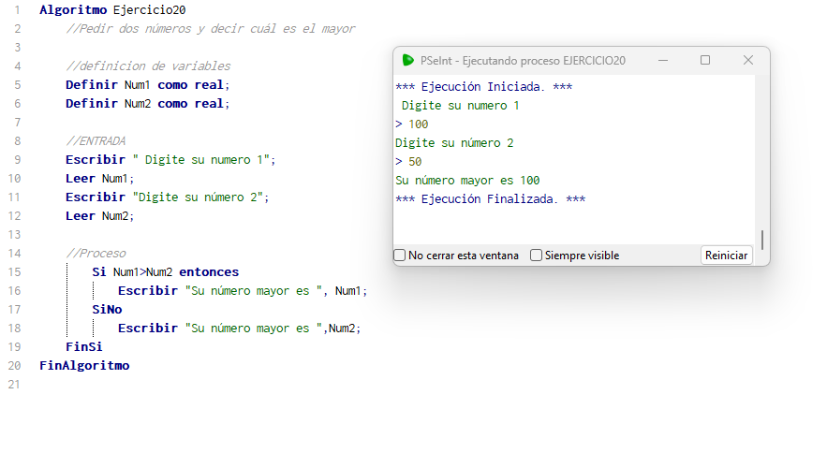

EJERCICIO21.
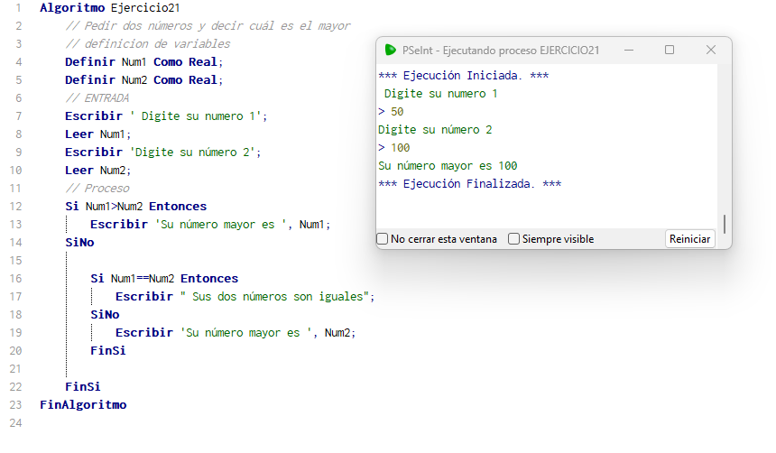

EJERCICIO22.
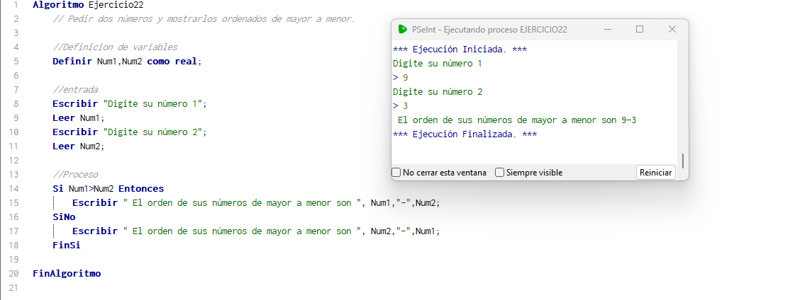

EJERCICIO23.
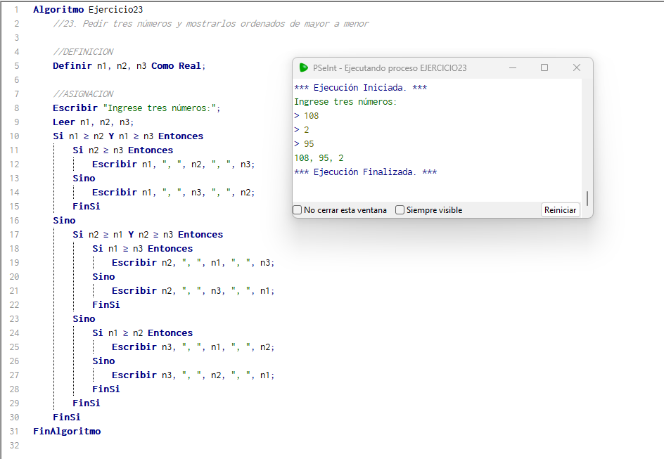

EJERCICIO24.
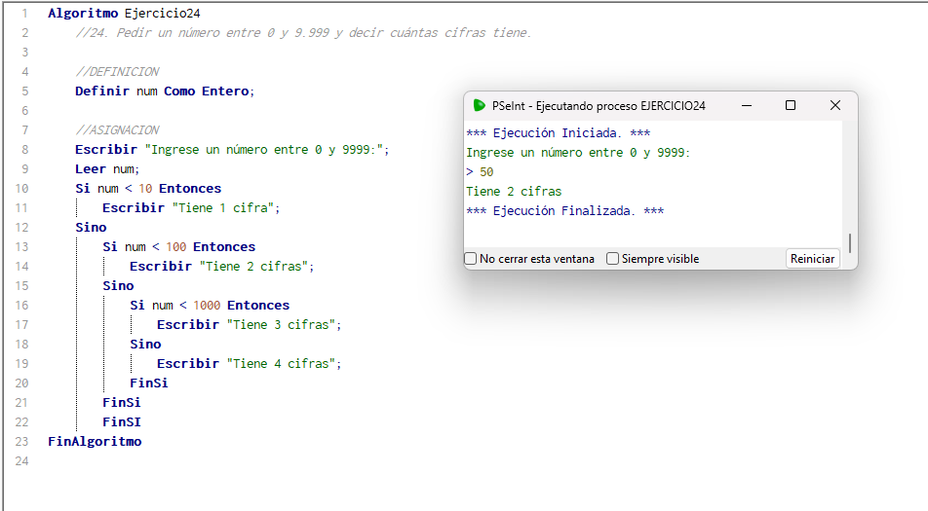

EJERCICIO25.
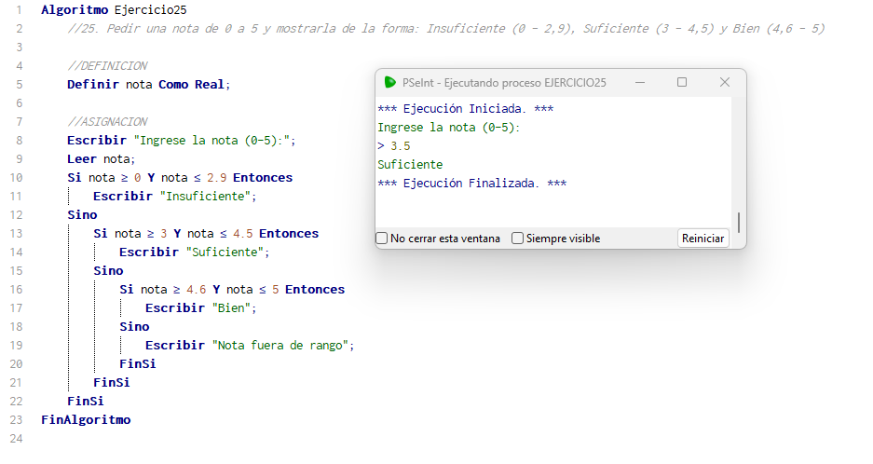

EJERCICIO26.
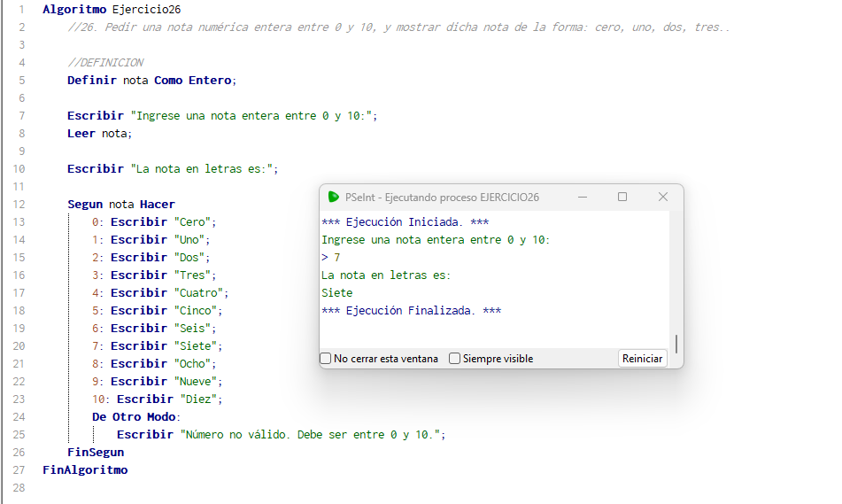

EJERCICIO27.
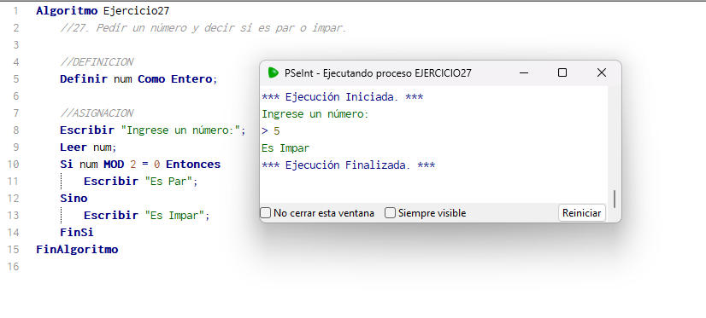

EJERCICIO28.
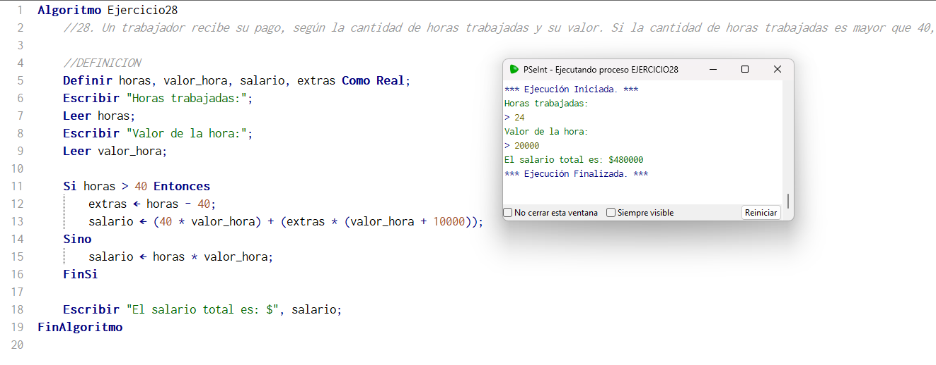

EJERCICIO29.
